ВРЕД ТАБАКА ДОКАЗАН!  Врачи выяснили, что рост числа курящих параллельно увеличивает количество опасных болезненней.  Оказывается, если человек курит в день от 1 до 9 сигарет, то сокращает количество лет жизни в среднем на 4,6 года по сравнению с некурящими, если курит от 10 до 19 сигарет – на 5,5 лет, в случае, если выкуривает от 20 до 39 сигарет – на 6, 2 года.  Установили, что люди, начинающие курить до 15 летнего возраста, умирают от рака легких в 5 раз чаще, чем те, которые начали курить после 25 лет.  Длительно и много курящие в 13 раз чаще заболевают стенокардией, в 12 – инфарктом миокарда, в 10 раз – язвой желудка и в 30 раз – раком легких.  Ученые также выяснили, что в табаке содержится масса ядовитых веществ. Среди них наиболее известны: никотин, окись углерода (угарный газ), аммиак и т.д., всего установлено почти 1200. |  | 1. Первое, что можно сделать, это предупредить курильщика о том, что по новому закону курить в данном месте запрещено. Можно показать выдержку из самого текста Закона.  2. Разместить объявление о запрете курения с указанием нормы Закона, запрещающего курить на лестничной площадке.  3. Если это не помогло, то смело вызывайте участкового или полицию, затем напишите соответствующее заявление сотруднику полиции. В случае отказа сотрудника полиции принять меры должного реагирования вы можете обратиться с жалобой в органы прокуратуры.  Отказавшись от курения, человек сам поощряет себя более долгой и здоровой жизнью.  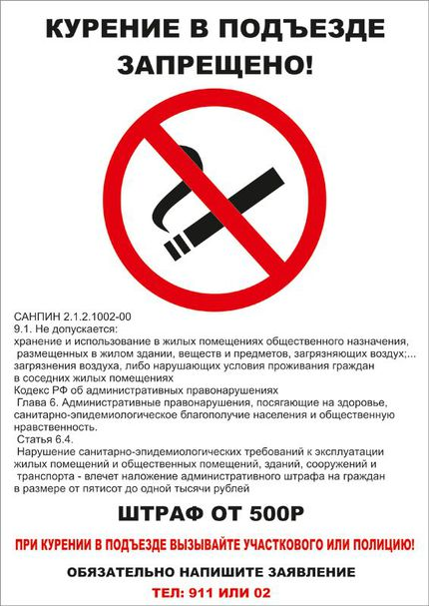 |  | ПРОКУРАТУРА Большеглушицкого района  "Об охране здоровья граждан от воздействия окружающего табачного дыма и последствий потребления табака"  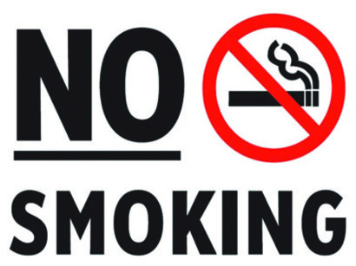  Большеглушицкий район  2014
С 1 июня 2013 года, за исключением нескольких положений, вступил в силу Федеральный закон Российской Федерации от 23 февраля 2013 г. № 15-ФЗ «Об охране здоровья граждан от воздействия окружающего табачного дыма и последствий потребления табака» (далее — Закон).  Этим документом Россия выполняет обязательства, взятые на себя Рамочной конвенцией Всемирной организации здравоохранения по борьбе против табака. Закон запрещает курение в большинстве зданий и на отдельных территориях и предусматривает штрафы как с курильщиков, так и с юридических лиц, прямо или косвенно ответственных за то, что гражданин закурил не там, где следует.  Запрет на курение в ряде общественных мест будет вводиться постепенно.  В соответствии с частью 1 ст. 12 Закона с 1 июня 2013 года запрещено курить в школах, вузах, больницах, поликлиниках, санаториях, зданиях органов государственной власти, муниципалитетах, помещениях социальных служб, лифтах и подъездах, самолетах, городском и пригородном транспорте, внутри и ближе 15 метров от входов на вокзалы и аэропорты, станции метро, на спортивных и культурных объектах, рабочих местах и в рабочих зонах, организованных в помещениях, на детских площадках и пляжах.  С 1 июня 2014 года запрет на курение распространится на поезда дальнего следования, суда дальнего плавания, гостиницы, кафе и рестораны, рынки и другие торговые объекты, платформы пригородных электричек. |  | 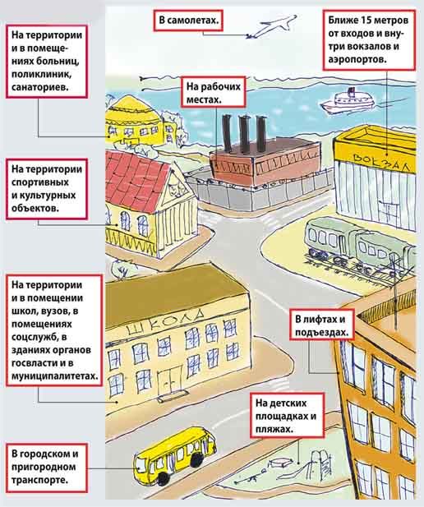  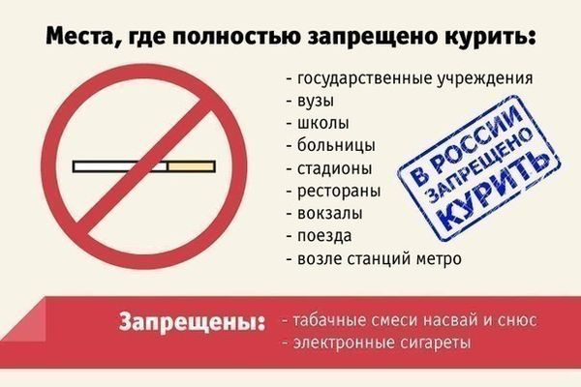 |  | В соответствии с Федеральным законом № 274-ФЗ от 21.10.2013 «О внесении изменений в кодекс Российской Федерации об административных правонарушениях» с 15 ноября 2013 вступают в силу статьи 6.23, 6.24, 6.25, устанавливающие ответственность за нарушение законодательства в сфере охраны здоровья граждан от воздействия окружающего табачного дыма и последствий потребления табака.  Теперь, вовлечение несовершеннолетнего в процесс потребления табака влечет наложение административного штрафа на граждан в размере от 1 000 до 2000 рублей; на родителей или иных законных представителей от 2000 до 3000 тысяч рублей.  Нарушение установленного федеральным законом запрета курения табака на отдельных территориях, в помещениях и на объектах влечет наложение административного штрафа на граждан в размере от 500 до 1500 рублей; на детских площадках – от 2 до 3 тысяч рублей.  Несоблюдение требований к знаку о запрете курения, обозначающему территории, здания и объекты, где курение запрещено, и к порядку его размещения влечет наложение административного штрафа на должностных лиц в размере от 10 до 20 тысяч рублей; на юридических лиц - от 30 до 60 тысяч рублей.  Также данным законом запрещено размещение рекламы табака в любом виде рекламных площадей.  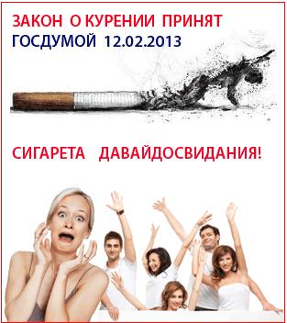

Раздел «Прокуратура разъясняет»

Прокуратура Большеглушицкого района разъясняет «Какие требования к оборудованию мест для курения предъявляются законодательством? Какую ответственность несет работодатель (и работник) за несоблюдение этих требований?»
Согласно ч.2 ст.12 Закона от 23.02.13 №15-ФЗ «Об охране здоровья граждан от воздействия окружающего табачного дыма и последствий потребления табака» на основании решения собственника имущества или иного лица, уполномоченного на то собственником имущества, допускается курение табака:
1) в специально выделенных местах на открытом воздухе или в изолированных помещениях, которые оборудованы системами вентиляции и организованы на судах, находящихся в дальнем плавании, при оказании услуг по перевозкам пассажиров;
2) в специально выделенных местах на открытом воздухе или в изолированных помещениях общего пользования многоквартирных домов, которые оборудованы системами вентиляции.
Приказом Минрегиона России и Минздрава России от 31 июля 2013 г. N 321, устанавливаются требования к выделению и оснащению "курилок". Согласно данному Приказу все "курилки" разделены на внешние и внутренние.
В "курилках", которые находятся на открытом воздухе, должны находиться пепельницы, присутствовать искусственное освещение, знак "Место для курения" и информационные материалы, рассказывающие о вреде табака.
В местах для курения, которые будут располагаться в помещении (курильные комнаты), должны присутствовать:
- огнетушитель;
- приточно-вытяжная система вентиляции с механическим побуждением, обеспечивающая вывод табачного дыма, а также препятствующая проникновению загрязненного воздуха в смежные помещения;
- дверь или аналогичное устройство, препятствующее проникновению загрязненного воздуха в смежные помещения, с внешней стороны которой размещен знак "Место для курения";
- пепельницы;
- искусственное освещение;
- информационные материалы о вреде курения.
Для обозначения территорий, зданий и объектов, где курение табака запрещено, соответственно размещается знак о запрете курения, требования к самому знаку, а также к местам его размещения закреплены в Приказе Минздрава России от 30 мая 2013 г. N 340н. Среди прочего должны соблюдаться следующие условия:
- размер знака должен быть не менее 200x200 мм;
- на знаке должны быть сделаны надписи "Курение запрещено", "No smoking" или информация о размере штрафов;
- размещается запрещающий знак у входа на территорию, в здание. Если в здании находятся несколько помещений и в них оказываются разные услуги, то знак должен располагаться у входа в каждое из этих помещений. В гостиницах, хостелах и т.д. знак также располагается возле места регистрации.
Обязанность по оборудованию и поддержанию в порядке места для курения возложена на собственника помещений, территорий, в частности во дворах жилых домов данная обязанность возлагается на управляющие компании и ТСЖ, так согласно п.4 ст.138 ЖК РФ ТСЖ обязано обеспечивать надлежащее санитарное и техническое состояние общего имущества в многоквартирном доме. Двора жилых домов относятся к местам общего пользования.
Пунктом 1.2. ст.138 ЖК РФ предусмотрено, что по договору оказания услуг и (или) выполнения работ по содержанию и ремонту общего имущества в многоквартирном доме одна сторона (управляющая организация) по заданию другой стороны (собственников помещений в многоквартирном доме) в течение согласованного срока за плату обязуется оказывать услуги и (или) выполнять работы по надлежащему содержанию и ремонту общего имущества в данном доме.
Требования по поддержанию территорий дворов в надлежащем санитарном и техническом состоянии также закрепляется в Уставах ТСЖ и договорах с управляющими компаниями.

Статьей 6.25 КоАП РФ предусмотрена административная ответственность за несоблюдение означенных выше требований Закона.
Так, несоблюдение требований к знаку о запрете курения, обозначающему территории, здания и объекты, где курение запрещено, и к порядку его размещения влечет наложение административного штрафа на должностных лиц в размере от десяти тысяч до двадцати тысяч рублей; на юридических лиц - от тридцати тысяч до шестидесяти тысяч рублей.
Несоблюдение требований к выделению и оснащению специальных мест на открытом воздухе для курения табака либо выделению и оборудованию изолированных помещений для курения табака влечет наложение административного штрафа на должностных лиц в размере от двадцати тысяч до тридцати тысяч рублей; на юридических лиц - от пятидесяти тысяч до восьмидесяти тысяч рублей.
Неисполнение индивидуальным предпринимателем или юридическим лицом обязанностей по контролю за соблюдением норм законодательства в сфере охраны здоровья граждан от воздействия окружающего табачного дыма и последствий потребления табака на территориях и в помещениях, используемых для осуществления своей деятельности, влечет наложение административного штрафа на индивидуальных предпринимателей в размере от тридцати тысяч до сорока тысяч рублей; на юридических лиц - от шестидесяти тысяч до девяноста тысяч рублей.

За несоблюдение данных требований, дела об административных правонарушениях возбуждаются и рассматриваются сотрудниками Роспотребнадзора.
В случае нарушения работником требований к запрету курения на рабочем месте в неустановленных местах, кроме административной ответственности, предусмотрена дисциплинарная ответственность. Работодатель имеет право применить следующие дисциплинарные взыскания:
- замечание;
- выговор;
- увольнение по соответствующим основаниям.

Раздел «Прокуратура разъясняет»

Прокуратура Большеглушицкого района разъясняет: «Что такое «Корпоративная политика против сигарет», в чем она заключается?»

Законодателем не дано определения «корпоративной политики предприятий и организаций в сфере борьбы с табакокурением и последствиями потребления табака».
Однако в статье 10 Закона от 23.02.13 №15-ФЗ «Об охране здоровья граждан от воздействия окружающего табачного дыма и последствий потребления табака», закреплены права и обязанности индивидуальных предпринимателей и юридических лиц в сфере охраны здоровья граждан от воздействия окружающего табачного дыма и последствий потребления табака.

В частности предприниматели и юридические лица вправе устанавливать запрет курения табака на территориях и в помещениях, используемых для осуществления своей деятельности, а также с соблюдением трудового законодательства применять меры стимулирующего характера, направленные на прекращение потребления табака работниками.
Таким образом, работодателю предоставлено право полностью запретить курение на своей территории.
Чтобы реализовать данное право, работодателю недостаточно просто сообщить о запрете курения, потребуется издать приказ о запрете курения на всей территории работодателя и под роспись ознакомить с ним весь персонал организации.
К обязанностям индивидуальных предпринимателей и юридических лиц законодатель отнес:
- соблюдение нормы законодательства в сфере охраны здоровья граждан от воздействия окружающего табачного дыма и последствий потребления табака;
- осуществление контроля за соблюдением норм законодательства в сфере охраны здоровья граждан от воздействия окружающего табачного дыма и последствий потребления табака на территориях и в помещениях, используемых для осуществления своей деятельности;
- обеспечение права работников на благоприятную среду жизнедеятельности без окружающего табачного дыма и охрану их здоровья от воздействия окружающего табачного дыма и последствий потребления табака;
- предоставление гражданам информации о мероприятиях, реализуемых указанными индивидуальными предпринимателями и юридическими лицами и направленных на предотвращение воздействия окружающего табачного дыма и сокращение потребления табака.

Прокуратура Большеглушицкого района разъясняет: «Об ограничениях на розничную продажу табачной продукции и запрете курения табака».
С 1 июня 2014 года вступают в силу ряд ограничений по запрету курения табака, стимулированию продажи табака, торговле табачной продукцией и табачными изделиями (ч.3 ст.25 Федерального закона от 23.02.2013 № 15-ФЗ «Об охране здоровья граждан от воздействия окружающего табачного дыма и последствий потребления табака»).
С 1 июня 2014 года запрещается курение:
- в поездах дальнего следования, на судах, находящихся в дальнем плавании, при оказании услуг по перевозкам пассажиров;
- в помещениях, предназначенных для предоставления жилищных услуг, гостиничных услуг, услуг по временному размещению и (или) обеспечению временного проживания;
- в помещениях, предназначенных для предоставления бытовых услуг, услуг торговли, общественного питания, помещениях рынков, в нестационарных торговых объектах;
- на пассажирских платформах, используемых исключительно для посадки в поезда, высадки из поездов пассажиров при их перевозках в пригородном сообщении.
В вышеуказанных местах будет допускаться курение табака только на основании решения собственника имущества или иного лица, уполномоченного на то собственником имущества:
1) в специально выделенных местах на открытом воздухе или в изолированных помещениях, которые оборудованы системами вентиляции и организованы на судах, находящихся в дальнем плавании, при оказании услуг по перевозкам пассажиров;
2) в специально выделенных местах на открытом воздухе или в изолированных помещениях общего пользования многоквартирных домов, которые оборудованы системами вентиляции.
При демонстрации аудиовизуальных произведений, включая теле- и видеофильмы, теле-, видео- и кинохроникальных программ, в которых осуществляется демонстрация табачных изделий и процесса потребления табака, вещатель или организатор демонстрации должен обеспечить трансляцию социальной рекламы о вреде потребления табака непосредственно перед началом или во время демонстрации такого произведения, такой программы.
Розничная торговля табачной продукцией будет разрешена в магазинах и павильонах. Только в случае отсутствия в населенном пункте магазинов и павильонов допускается торговля табачной продукцией в других торговых объектах или развозная торговля табачной продукцией.
Запрещается розничная торговля табачной продукцией:
на ярмарках, выставках, путем развозной (за исключением вышеуказанного случая) и разносной торговли, дистанционным способом продажи, с использованием автоматов и иными способами.
на территориях и в помещениях (за исключением магазинов беспошлинной торговли) железнодорожных вокзалов, автовокзалов, аэропортов, морских портов, речных портов, на станциях метрополитенов, предназначенных для оказания услуг по перевозкам пассажиров, в помещениях, предназначенных для предоставления жилищных услуг, гостиничных услуг, услуг по временному размещению и (или) обеспечению временного проживания, бытовых услуг.
Выкладка и демонстрация табачной продукции в торговом объекте также запрещается.
Информация о табачной продукции, предлагаемой для розничной торговли, доводится продавцом посредством размещения в торговом зале перечня продаваемой табачной продукции. Текст перечня должен быть выполнен буквами одинакового размера черного цвета на белом фоне и который составлен в алфавитном порядке, с указанием цены продаваемой табачной продукции без использования каких-либо графических изображений и рисунков.
Демонстрация табачной продукции покупателю (за исключением несовершеннолетних) в торговом объекте может осуществляться по его требованию после ознакомления с перечнем продаваемой табачной продукции.
Несоблюдение перечисленных ограничений и запретов влечёт привлечение к административной ответственности.

Прокуратура Большеглушицкого района разъясняет: «Конституционный Суд защитил право инвалидов вследствие военной травмы на одновременное получение увеличенной пенсии и денежной компенсации»
Суд признал неконституционной часть 15 статьи 3 Федерального закона "О денежном довольствии военнослужащих и предоставлении им отдельных выплат". Норма неконституционна в той мере, в какой позволяет не выплачивать ежемесячную денежную компенсацию, предусмотренную частью 13 данной статьи, гражданам, которые соответствуют одновременно следующим признакам:
получили военную травму в ходе военной службы по призыву;
после увольнения с военной службы до установления инвалидности вследствие военной травмы проходили службу в органах внутренних дел;
получают увеличенную пенсию за выслугу лет на основании пункта "а" статьи 16 Закона РФ от 12.02.1993 N 4468-1, регулирующего пенсионное обеспечение бывших военнослужащих и сотрудников силовых ведомств.
Как указал Суд, оспаривавшаяся заявителем норма запрещает выплачивать указанную компенсацию инвалидам вследствие военной травмы в случае, если они уже ее получают на основании других федеральных законов. В частности, согласно пункту "а" статьи 16 Закона РФ от 12.02.1993 N 4468-1 бывшие сотрудники силовых ведомств имеют право на надбавку к пенсии за выслугу лет, если они стали инвалидами вследствие военной травмы. Таким образом, граждане, получающие такую надбавку к пенсии за выслугу лет, лишались права на ежемесячную денежную компенсацию, предусмотренную Федеральным законом "О денежном довольствии военнослужащих и предоставлении им отдельных выплат".
Такой подход к толкованию оспаривавшейся нормы нарушал конституционный принцип равенства, так как право военного инвалида на ежемесячную денежную компенсацию полностью зависело от того, где он работал после получения военной травмы и увольнения с военной службы.
Суд решил, что надбавка к пенсии за выслугу лет и ежемесячная денежная компенсация в связи с инвалидностью вследствие военной травмы являются разными выплатами. В связи с этим на них не распространяется запрет на одновременное получение одной и той же выплаты на основании разных федеральных законов, установленный оспаривавшейся нормой.
Федеральному законодателю предписано внести изменения в законодательство.

Постановление Правительства РФ от 14.05.2014 N 432
"О проведении оценки последствий принятия решения о реконструкции, модернизации, об изменении назначения или о ликвидации объекта социальной инфраструктуры для детей, являющегося федеральной государственной собственностью, заключении федеральной государственной организацией, образующей социальную инфраструктуру для детей, договора аренды закрепленных за ней объектов собственности, а также о реорганизации или ликвидации федеральных государственных организаций, образующих социальную инфраструктуру для детей"

Прокуратура Большеглушицкого района разъясняет: «Практика ограничения прав обучающихся, проживающих в студенческих общежитиях, на вход в общежития и выход из них в ночное время не соответствует действующему законодательству»
Вместе с тем, введение круглосуточного доступа в студенческие общежития не должно приводить к нарушению прав обучающихся, в том числе к бесконтрольному доступу посторонних лиц на территорию студенческого общежития и росту числе противоправных действий.
Минобрнауки России обращает внимание, что в соответствии с пунктом 4 статьи 43 Федерального закона от 29 декабря 2012 года N 273-ФЗ "Об образовании в Российской Федерации" за неисполнение или нарушение устава организации, осуществляющей образовательную деятельность, правил внутреннего распорядка, правил проживания в общежитиях и иных локальных нормативных актов по вопросам организации образовательной деятельности к обучающимся могут быть применены меры дисциплинарного взыскания - замечание, выговор, отчисление. В то же время к обучающимся не должны применяться меры дисциплинарного воздействия помимо перечисленных выше, в том числе меры, направленные на принуждение к труду, не предусмотренному образовательной программой, на представление обучающимися объяснений о причинах позднего возвращения в общежитие и т.п.
Локальные нормативные акты образовательной организации должны быть приведены в соответствие с действующим законодательством, о чем необходимо проинформировать Департамент государственной политики в сфере воспитания детей и молодежи Минобрнауки России в срок до 23 мая 2014 года.

Прокуратура Большеглушицкого района разъясняет: «Государственные органы субъектов РФ обязаны сформировать жилищный фонд для обеспечения жилыми помещениями детей - сирот и осуществлять контроль за их сохранностью и целевым использованием»
В рамках реализации важнейших положений Национальной стратегии действий в интересах детей на 2012-2017 годы в федеральное законодательство внесены изменения, в том числе дополняющие полномочия государственных органов субъектов РФ в указанной сфере.
Согласно нововведениям в субъектах РФ должен быть сформирован полноценный и достаточный жилищный фонд для решения проблем детей - сирот и детей, оставшихся без попечения родителей. Жилые помещения должны предоставляться своевременно и обеспечивать достойный уровень жизни.
Выполнение указанных функций должно осуществляться за счет собственных средств субъектов и субсидий федерального бюджета.
С 1 января 2013 года жилые помещения должны предоставляться не из фонда социального использования, а из специализированного жилищного фонда для детей-сирот по договору специализированного найма, с последующим заключением договора социального найма в отношении этого же жилого помещения.
Замена данной формы обеспечения жильем другими способами (в том числе предоставлением субсидии) не допускается.
Органы госвласти субъектов РФ вправе устанавливать дополнительные гарантии (предоставление жилых площадей, превышающих установленные нормы, льгот по оплате коммунальных услуг, проведение ремонта, оснащение предметами мебели и др.).

